DISEÑO Y DESARROLLO DE UNA PLATAFORMA DE CURSOS EN LÍNEA PARA LA INSTITUCIÓN UNIVERSITARIA DE COLOMBIA

LAURA GABRIELA TRIANA GONZALEZ

ROOSEVELT GOMEZ JARAMILLO

EDWARD ANDRES GARZON PINILLA

INSTITUCIÓN UNIVERSITARIA DE COLOMBIA

PROGRAMA DE PSICOLOGÍA

PROGRAMA DE INGENIERÍA DE SISTEMAS

NOVIEMBRE DE 2022

BOGOTA D.C.

Tabla de Contenido

Introducción 1

Objetivo 2

Aspectos Técnicos Teóricos 3

Angular 3

Laravel 3

Git 3

Node 3

NPM 3

Apache 4

COMPOSER 4

PHP 4

Extensiones PHP 4

Mysql 4

CDN 4

Actores del Proceso 5

Requerimientos Funcionales 6

Requerimientos No Funcionales 9

Diagramas de Modelamiento 10

Casos de Uso de Alto Nivel 10

Casos de Uso Extendido 11

Casos de Uso Descriptivo 25

Diagrama de Clases 36

Modelo Entidad Relación 37

Diccionario de Datos 38

Referencias Bibliográficas 44

# Introducción

La Plataforma de Cursos en Línea de la Institución Universitaria de Colombia - IUDC, es una plataforma diseñada y desarrollada bajo los principios del entorno virtual de aprendizaje “MOOC - Massive Open Online Course o Cursos en Línea Masivos y Abiertos” para extender la experiencia educativa a los estudiantes, profesores y público en general que estén directa o indirectamente relacionadas con la IUDC.

Esta plataforma fue desarrollada con los frameworks Laravel y Angular, los cuales son entornos de desarrollo gratuito, de amplio reconocimiento mundial, robustos, escalables, que promueve además las mejores prácticas y un estilo de codificación homogéneo y de gran modularidad; adicionalmente el sistema de gestión de base de datos es el MySQL, el cual es el SGBD, en gran parte gratuita y está considerada como la base de datos de código abierto más popular del mundo para desarrollo de ambientes web.

En la primera parte de este manual se efectúa una descripción de los aspectos técnicos-teóricos usados para el desarrollo de la plataforma, seguidamente reflejaremos los principales requerimientos del diseño de la plataforma, sus diagramas de modelamiento y por último tan los requerimientos para el funcionamiento de la Plataforma de Cursos en Línea.

# Objetivo

El presente Manual Técnico se realiza con el objetivo de detallar la arquitectura de la Plataforma de Cursos en Línea de la IUDC en términos técnicos.

# Aspectos Técnicos Teóricos

A continuación se darán a conocer las definiciones de las herramientas, componentes o lenguajes usados para el desarrollo de la plataforma de cursos en línea de la IUDC, su aplicación dentro de la plataforma y el versionamiento mínimo si es el caso.

|  |  |
| --- | --- |
| **Herramienta** | Angular |
| Framework Javascript potente, muy adecuado para el desarrollo de aplicaciones frontend modernas, de complejidad media o elevada. El tipo de aplicación Javascript que se desarrolla con Angular es del estilo SPA (Single Page Application) o también las denominadas PWA (Progressive Web App). |
| **Aplicación** | Se usó en el Desarrollo del Front de la Plataforma |
| **Versión** | 13.1.3 |

|  |  |
| --- | --- |
| **Herramienta** | Laravel |
| Framework de código abierto para desarrollar aplicaciones y servicios web con PHP 5, PHP 7 y PHP 8. Su filosofía es desarrollar código PHP de forma elegante y simple, evitando el "código espagueti". Fue creado en 2011 y tiene una gran influencia de frameworks como Ruby on Rails, Sinatra y ASP.NET MVC |
| **Aplicación** | Se usó en el Desarrollo del Backend de la Plataforma |
| **Versión** | 8.83.16 |

|  |  |
| --- | --- |
| **Herramienta** | Git |
| Git es un software de control de versiones diseñado por Linus Torvalds, pensando en la eficiencia, la confiabilidad y compatibilidad del mantenimiento de versiones de aplicaciones cuando estas tienen un gran número de archivos de código fuente. Su propósito es llevar registro de los cambios en archivos de computadora incluyendo coordinar el trabajo que varias personas realizan sobre archivos compartidos en un repositorio de código |
| **Aplicación** | Repositorio usado para el control de versiones de la Plataforma |
| **Versión** | Ultima |

|  |  |
| --- | --- |
| **Herramienta** | Node |
| Node (o más correctamente: Node.js) es un entorno que trabaja en tiempo de ejecución, de código abierto, multi-plataforma, que permite a los desarrolladores crear toda clase de herramientas de lado servidor y aplicaciones en JavaScript. La ejecución en tiempo real está pensada para usarse fuera del contexto de un explorador web (es decir, ejecutarse directamente en una computadora o sistema operativo de servidor). más tradicionales que incluyen HTTP y bibliotecas de sistemas de ficheros. |
| **Aplicación** | Entorno de ejecución |
| **Versión** | 14.20.0 |

|  |  |
| --- | --- |
| **Herramienta** | NPM |
| Es el gestor de dependencias oficial de NodeJS, sirve para mantener el software del que dependen las aplicaciones que se desarrollan con Javascript o Node. NPOM son las siglas de Node Package Manager y básicamente consiste en una herramienta de línea de comandos que se usa para instalar y actualizar dependencias en proyectos Javascript o NodeJS, así como publicar packages que se podrán usar en otros proyectos |
| **Aplicación** | Manejador de paquetes |
| **Versión** | 6.14.17 |

|  |  |
| --- | --- |
| **Herramienta** | Apache |
| Apache es el servidor web más extendido del mundo, mayoritario en todos los servidores de Internet y dominios publicados. Actualmente, el 70% de los servidores web en todo el mundo trabaja bajo la plataforma Apache. Aunque su cuota de mercado viene decayendo en los últimos años, sigue siendo el rey en su ámbito. Es proyecto de software libre, creado y mantenido por la comunidad y gestionado por la fundación Apache, una organización sin ánimo de lucro responsable de una cantidad enorme de proyectos, entre los que destaca este servidor HTTP. |
| **Aplicación** | Servidor Web |
| **Versión** | **2.4.53** |

|  |  |
| --- | --- |
| **Herramienta** | COMPOSER |
|  |
| **Aplicación** | Gestor de Paquetes de PHP |
| **Versión** | 2.4.2 |

|  |  |
| --- | --- |
| **Herramienta** | PHP |
| PHP es el lenguaje de programación para el desarrollo del backend más popular. También uno de los lenguajes más usados, cómo se refleja en todos los índices globales. Con PHP puedes desarrollar sitios y aplicaciones de todo tipo. PHP es el motor además de los CMS más populares, como WordPress, Joomla, Drupal o Magento, entre muchos otros. En PHP también encontramos frameworks potentes y muy usados como Laravel o Symfony. |
| **Aplicación** | Lenguaje de desarrollo usado para el desarrollo del Backend |
| **Versión** | > = 7.3 |

|  |  |
| --- | --- |
| **Herramienta** | Extensiones PHP |
| Una extensión en PHP es un módulo que proporciona alguna funcionalidad concreta al motor de PHP. La mayoría de funciones y clases predefinidas vienen de extensiones que vienen ligadas a la distribución PHP, algunas compiladas de forma que no pueden eliminarse. |
| **Aplicación** | Para el correcto funcionamiento de la Plataforma, es requerido las extensiones de PHP: BCMath PHP, Ctype PHP, Fileinfo PHP, JSON PHP, Mbstring PHP, OpenSSL PHP, PDO PHP, Tokenizer PHP y XML PHP. |
| **Versión** | Depende de la versión del PHP instalado en el Servidor |

|  |  |
| --- | --- |
| **Herramienta** | Mysql |
| MySQL es un sistema de administración de bases de datos (Database Management System, DBMS) para bases de datos relacionales. Así, MySQL no es más que una aplicación que permite gestionar archivos llamados de bases de datos. MySQL, como base de datos relacional, utiliza multiples tablas para almacenar y organizar la información. MySQL fue escrito en C y C++ y destaca por su gran adaptación a diferentes entornos de desarrollo, permitiendo su interactuación con los lenguajes de programación más utilizados como PHP, Perl y Java y su integración en distintos sistemas operativos. |
| **Aplicación** | Base de datos usada en el desarrollo de la Plataforma |
| **Versión** | >5.7.33 |

|  |  |
| --- | --- |
| **Herramienta** | CDN |
| El CDN (Content, Delivery, Network), es una red de entrega de contenido estático, contenido en un conjunto de servidores ubicados en diferentes lugares geográficos, optimizados para entregar contenido estático a los usuarios. Los CDN se utilizan con mayor frecuencia para entregar páginas web y sus archivos relacionados, transmisión de video y audio, y grandes paquetes de software. Cuando un usuario visita tu sitio web, y este trabaja con un CDN, solicita archivos estáticos como las imágenes y el código JavaScript, el CDN enruta las solicitudes al servidor más cercano, desde donde se sirven los contenidos. |
| **Aplicación** | Es requerido para la comunicación entre el Front y la Back, mayormente en la transmisión y reconocimiento del contenido multimedia |
| **Versión** | El servicio es a elección del Arquitecto de implantación |

# Actores del Proceso

Son aquellos actores del proceso que estarán interactuando con la Plataforma de Cursos en línea del IUDC. Inicialmente serán dos actores que interactuarán con el sistema, *Administrador* y *Estudiante,* sin embargo existe un tercer actor que es el Profesor, quien no tendrá una interacción directa pero es requerido para que los cursos puedan ser asignados.

|  |  |
| --- | --- |
| Actor | Administrador |
| Descripción | Actor principal en la plataforma, puesto que tiene delegadas funciones y responsabilidades de alto nivel para el seguro funcionamiento del software.  De este módulo da parte a la gran mayoría del desarrollo y el funcionamiento del software, ya que cumple roles el cual le permite control del sistema. |
| Responsabilidades | Ingreso seguro a la Plataforma  Gestión Tipo de Usuario  Gestión Tipo de Documento  Gestión de Usuarios  Gestión Estados  Gestión Nivel Cursos  Gestión Facultad  Gestión Categorías  Gestión Cursos  Gestión Clases  Gestión Tipo Recurso  Gestión Recursos |

|  |  |
| --- | --- |
| Actor | Estudiante |
| Descripción | Actor funcional de la plataforma y es quien “consume” cada curso cargado por parte del administrador. |
| Responsabilidades | Ingreso seguro a la Plataforma  Inscripción en el curso de su preferencia  Consulta p “consumo” del curso inscrito |

|  |  |
| --- | --- |
| Actor | Profesor |
| Descripción | Actor no funcional de la plataforma requerido para la asignación de cursos |
| Responsabilidades | No existe responsabilidad |

# Requerimientos Funcionales

Como parte del proceso de entendimiento del funcionamiento de la Plataforma de Cursos en línea, se dan a conocer los diferentes procesos funcionales de gestión en los que interactuarán los usuarios del sistema, tanto el funcional como el administrativo.

|  |  |
| --- | --- |
| **Identificador** | **RF-001** |
| Nombre | Gestión Tipo de Usuario |
| Tipo de Usuario | Administrativo |
| Características | Creación, Modificación e Eliminación de Tipos de Usuario |
| Descripción | Gestionar la creación y modificación de los Tipos de Usuario, que accederán a la plataforma, estos serán usuario administrativo (administrador de la plataforma) y usuario funcional (consumidor de los cursos dentro de la plataforma) |
| Entradas | Tipo de usuario |
| Resultados | Información Tipo de Usuario |

|  |  |
| --- | --- |
| **Identificador** | **RF-002** |
| Nombre | Gestión Tipo de Documento |
| Tipo de Usuario | Administrativo |
| Características | Creación, Modificación e Eliminación de Tipos de Documentos |
| Descripción | Gestionar la creación o modificación de los Tipos de Documentos asociados a las identificaciones de los usuarios creados. Estos deben estar homologados con los tipos de identificación publicados por la Registraduría Nacional del Estado Civil de Colombia |
| Entradas | Tipo de Documento, Nombre tipo de documento |
| Resultados | Información Tipo Documento |

|  |  |
| --- | --- |
| **Identificador** | **RF-003** |
| Nombre | Gestión de Usuarios |
| Tipo de Usuario | Administrativo |
| Características | Creación, Modificación e Eliminación de Usuarios |
| Descripción | Gestionar la creación y modificación de los actores de la plataforma, tanto para los usuarios administrativos como los funcionales |
| Entradas | Usuario, Tipo de identificación, No. De Identificación, Nombres, Apellidos, Email, No. Teléfono Contacto, Contraseña, Tipo Usuario, Estado Usuario. |
| Resultados | Información detallada de usuario |

|  |  |
| --- | --- |
| **Identificador** | **RF-004** |
| Nombre | Gestión Estados |
| Tipo de Usuario | Administrativo |
| Características | Creación, Modificación e Eliminación de Estados de la plataforma |
| Descripción | Gestionar la creación o modificación de los Estados que tendrán los Usuarios y los Cursos de la Plataforma |
| Entradas | Nombre Estado |
| Resultados | Información Estado |

|  |  |
| --- | --- |
| **Identificador** | **RF-005** |
| Nombre | Gestión Nivel Cursos |
| Tipo de Usuario | Administrativo |
| Características | Creación, Modificación e Eliminación de Nivel de los cursos de la plataforma |
| Descripción | Gestionar la creación o modificación de los Niveles que tendrán los Cursos de la Plataforma, inicialmente serán Básico, Intermedio, Avanzado |
| Entradas | Nombre Nivel |
| Resultados | Información Nivel |

|  |  |
| --- | --- |
| **Identificador** | **RF-006** |
| Nombre | Gestión Facultades |
| Tipo de Usuario | Administrativo |
| Características | Creación, Modificación e Eliminación de Facultades |
| Descripción | Gestionar la creación o modificación de las Facultades existentes en el IUDC |
| Entradas | Nombre Facultad |
| Resultados | Información Facultades |

|  |  |
| --- | --- |
| **Identificador** | **RF-007** |
| Nombre | Gestión Categorías |
| Tipo de Usuario | Administrativo |
| Características | Creación, Modificación e Eliminación de Categorías |
| Descripción | Gestionar la creación o modificación de las Categorías asociadas a cada curso |
| Entradas | Nombre Recurso, Ruta, Tipo Recurso, Nombre Clase |
| Resultados | Información Clases |

|  |  |
| --- | --- |
| **Identificador** | **RF-008** |
| Nombre | Gestión Cursos |
| Tipo de Usuario | Administrativo |
| Características | Creación, Modificación e Eliminación de Cursos |
| Descripción | Gestionar la creación o modificación de los cursos que serán consumidos por los usuarios funcionales de la plataforma |
| Entradas | Nombre curso, Descripción, Fecha, Facultad, Nivel |
| Resultados | Información Cursos |

|  |  |
| --- | --- |
| **Identificador** | **RF-009** |
| Nombre | Gestión Clases |
| Tipo de Usuario | Administrativo |
| Características | Creación, Modificación e Eliminación de Clases |
| Descripción | Gestionar la creación o modificación de las Clases asociadas a cada Curso creado previamente dentro de la plataforma. |
| Entradas | Nombre Clase, Descripción Clase, Fecha, Nombre curso |
| Resultados | Información Clases |

|  |  |
| --- | --- |
| **Identificador** | **RF-010** |
| Nombre | Gestión Tipo Recurso |
| Tipo de Usuario | Administrativo |
| Características | Creación, Modificación e Eliminación de Tipo Recurso |
| Descripción | Gestionar la creación o modificación del Tipo de Recurso asociado a cada Recurso, estos serán “Video”, “Imagen” y “Documento” |
| Entradas | Nombre Tipo de Recurso |
| Resultados | Información Tipo Recurso |

|  |  |
| --- | --- |
| **Identificador** | **RF-011** |
| Nombre | Gestión Recursos |
| Tipo de Usuario | Administrativo |
| Características | Creación, Modificación e Eliminación de Recursos |
| Descripción | Gestionar la creación o modificación de los recursos que serán cargados a la plataforma (Videos, Imágenes, Documentos) asociados a cada Clase. |
| Entradas | Nombre Recurso, Ruta, Tipo Recurso, Nombre Clase |
| Resultados | Información Clases |

|  |  |
| --- | --- |
| **Identificador** | **RF-012** |
| Nombre | Gestión Logueo o Inicio de Sesión |
| Tipo de Usuario | Administrativo |
| Características | Acceso a la Plataforma |
| Descripción | Por seguridad de la información, el usuario que intente acceder al Sistema de Información deberá autenticarse con sus debidas credenciales |
| Entradas | Tipo de Usuario, Usuario, Contraseña |
| Resultados | Ingreso a la Plataforma |

|  |  |
| --- | --- |
| **Identificador** | **RF-013** |
| Nombre | Gestión Consulta de Cursos |
| Tipo de Usuario | Estudiante |
| Características | Consulta de Cursos |
| Descripción | La Plataforma permitirá consultar los Cursos que fueron creados previamente por el Administrador de la Plataforma |
| Entradas | Curso, Profesor |
| Resultados | Cursos Creados |

|  |  |
| --- | --- |
| **Identificador** | **RF-014** |
| Nombre | Gestión Realizar Curso |
| Tipo de Usuario | Estudiante |
| Características | Creación, Modificación e Eliminación de Recursos |
| Descripción | La Plataforma permitirá a los usuarios con el Tipo de Usuario “Estudiante”, asignar y “consumir” los Cursos que fueron creados previamente por el Administrador de la Plataforma |
| Entradas | Curso, Usuario funcional |
| Resultados | Realizar o “consumir” los Cursos creados |

# Requerimientos No Funcionales

Adicional a los Requerimientos Funcionales, se adicionan otros aspectos importantes para el correcto funcionamiento de la Plataforma de Cursos en línea.

|  |  |  |
| --- | --- | --- |
| Identificador | Tipo | Descripción |
| RNF-001 | Producto | La Plataforma deberá funcionar correctamente con cualquier navegador. |
| RNF-002 | Producto | La Plataforma deberá tener un administrador, el cual dará permisos de acceso a los usuarios funcionales y administrativos. |
| RNF-003 | Producto | La Plataforma deberá tener una interfaz gráfica amigable con el usuario funcional |
| RNF-005 | Producto | La Plataforma deberá ser intuitivo, de fácil manejo y aprendizaje para el usuario funcional |
| RNF-008 | Confiabilidad | El servicio de la Plataforma debe estar disponible 24/7 puesto que los usuarios lo usarán a su demanda. |
| RNF-007 | Infraestructura | El servicio de hosting de la plataforma debe contar con gran tamaño de almacenamiento en disco, por la cantidad de usuarios a conectarse y los archivos multimedia que estarán cargándose para la visualización de cada curso. |
| RNF-009 | Infraestructura | La Plataforma deberá estar alojado en un servidor eficiente que pueda manejar gran concurrencia de usuario en ciertos periodos de tiempo |
| RNF-009 | Infraestructura | Se debe contratar y configurar un servicio de CDN |
| RNF-006 | Arquitectura | La plataforma deberá estar implementado en 2 servidores, preferiblemente |
| RNF-010 | Hardware | La Plataforma deberá ser fácilmente escalable, con el fin de poder hacer crecer la aplicación al incorporar a futuro nuevos funcionalidades |
| RNF-011 | Producto | La Plataforma debe adaptarse a diferentes resoluciones de pantalla |
| RNF-012 | Seguridad | Las contraseñas de los usuarios funcionales y administrativos, deben tener un alto nivel de seguridad y con encriptación de datos |

# Diagramas de Modelamiento

## Casos de Uso de Alto Nivel

Roles definidos:

Administrador

Estudiante

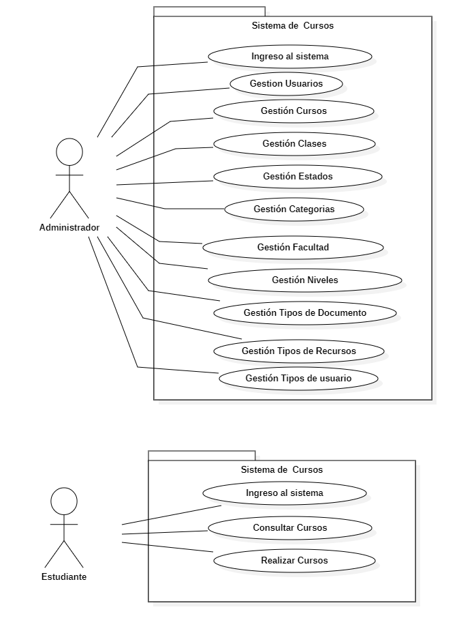

## Casos de Uso Extendido

|  |  |
| --- | --- |
| CUE-001 | Gestión Tipo de Usuario |

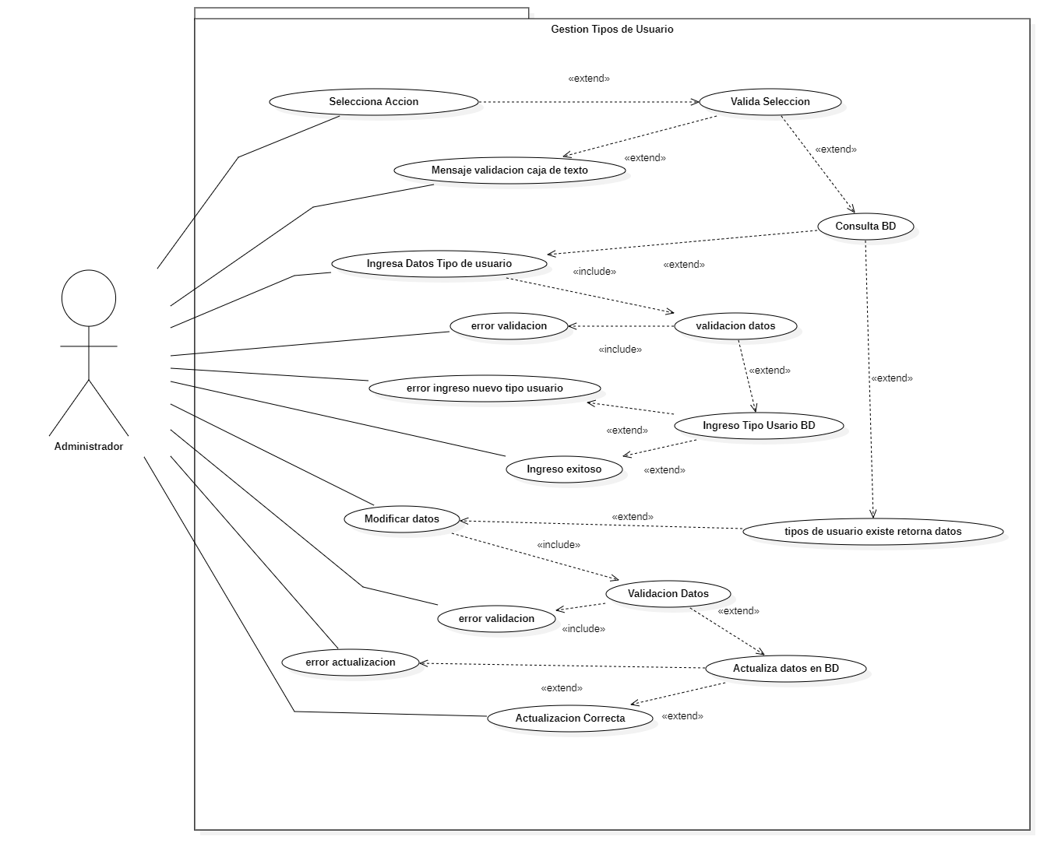

|  |  |
| --- | --- |
| CUE-002 | Gestión Tipo de Documento |

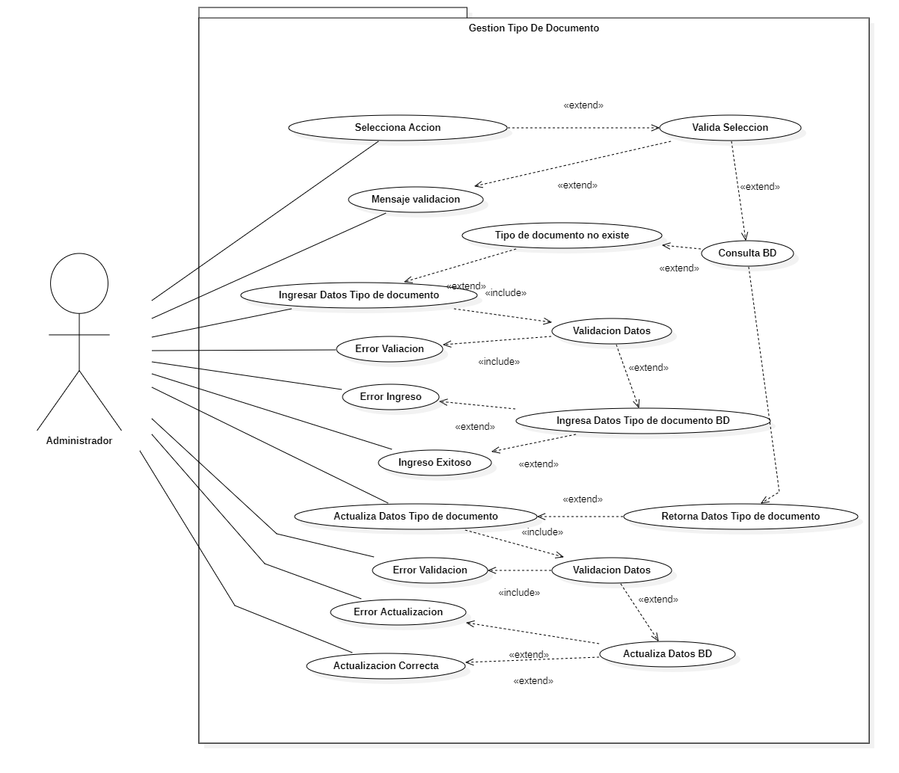

|  |  |
| --- | --- |
| CUE-003 | Gestión de Usuarios |

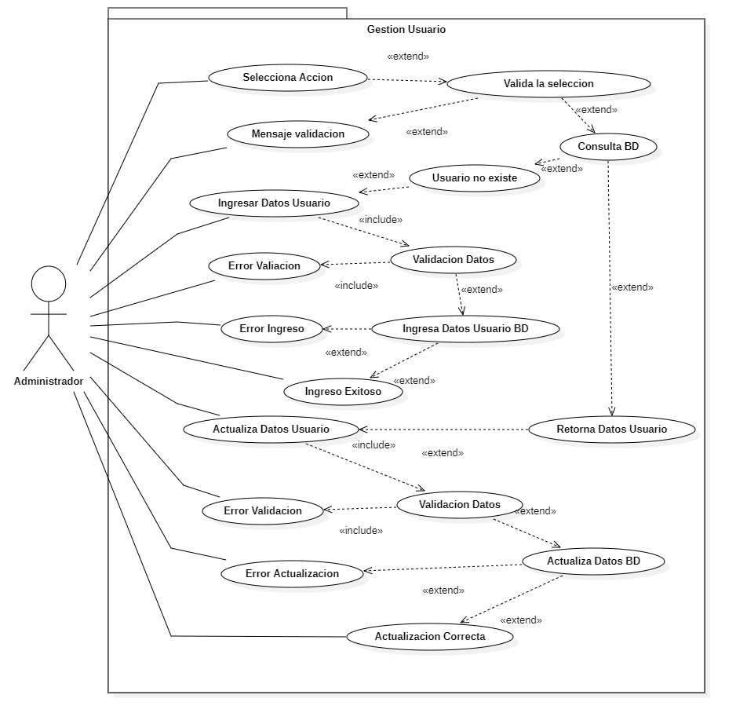

|  |  |
| --- | --- |
| CUE-004 | Gestión Estados |

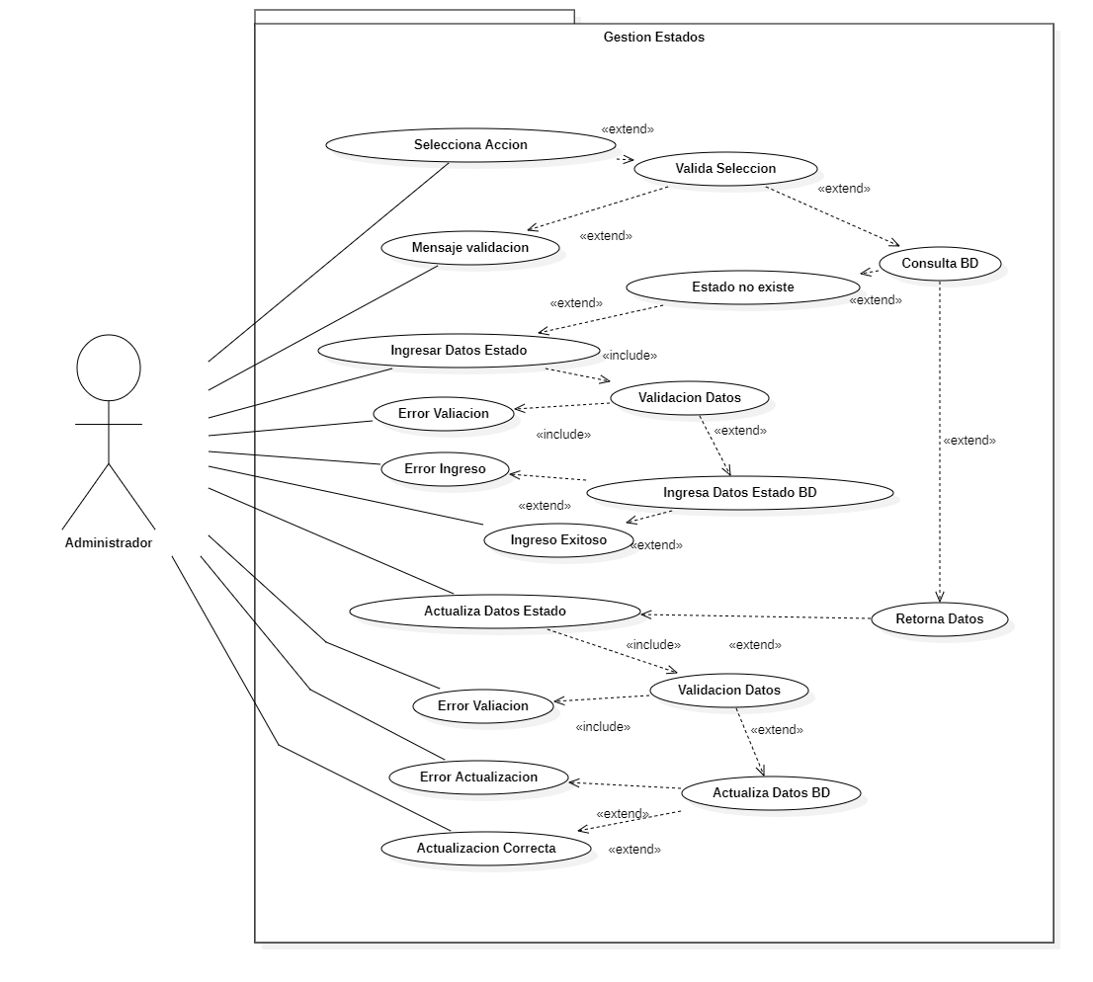

|  |  |
| --- | --- |
| CUE-005 | Gestión Nivel Cursos |

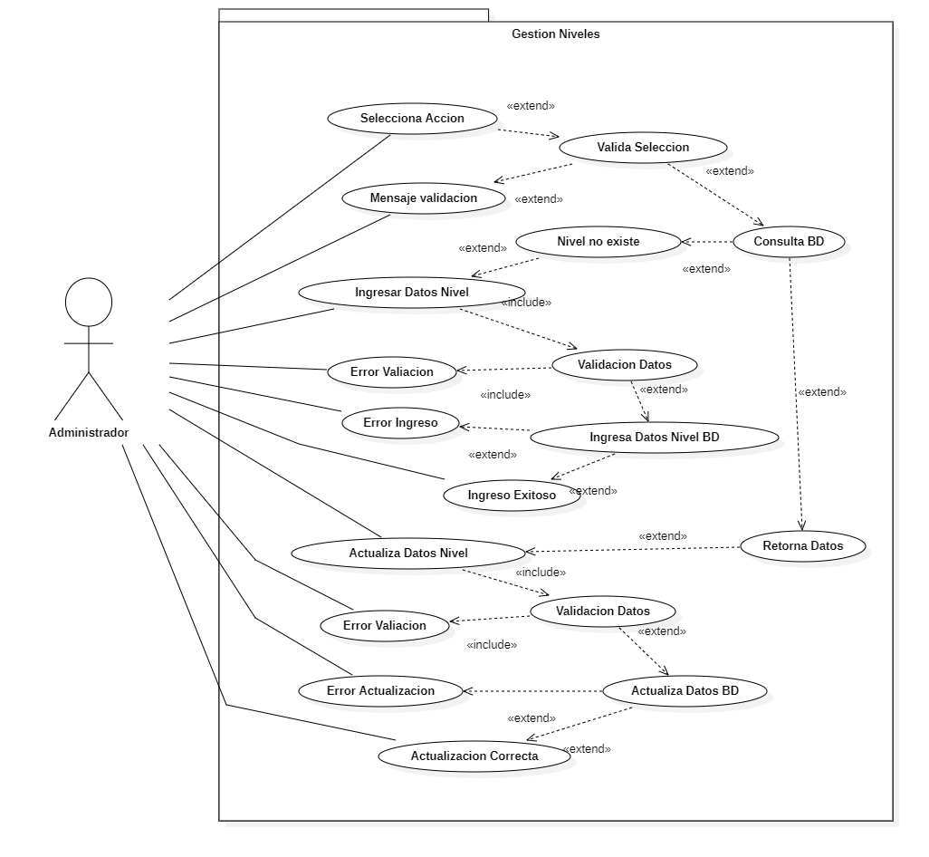

|  |  |
| --- | --- |
| CUE-006 | Gestión Facultades |

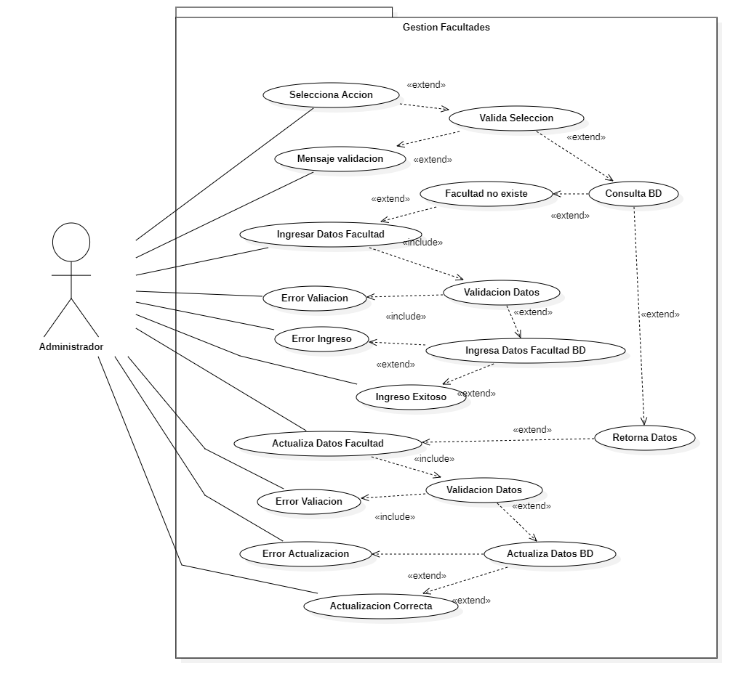

|  |  |
| --- | --- |
| CUE-007 | Gestión Categorías |

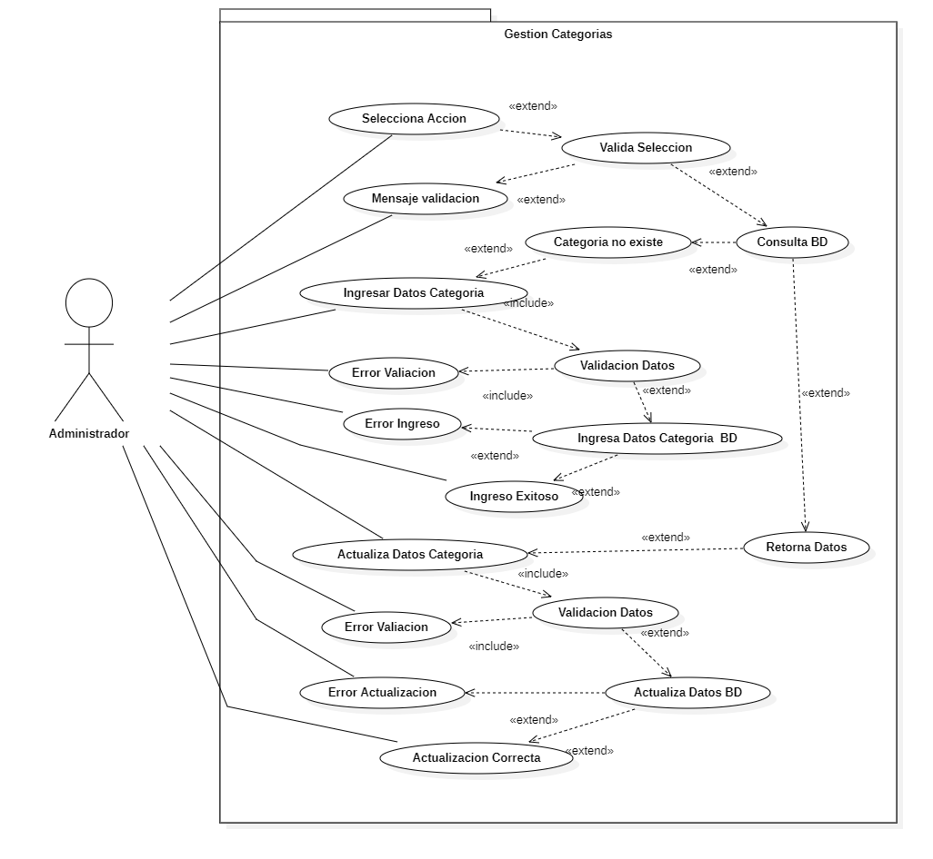

|  |  |
| --- | --- |
| CUE-008 | Gestión Cursos |

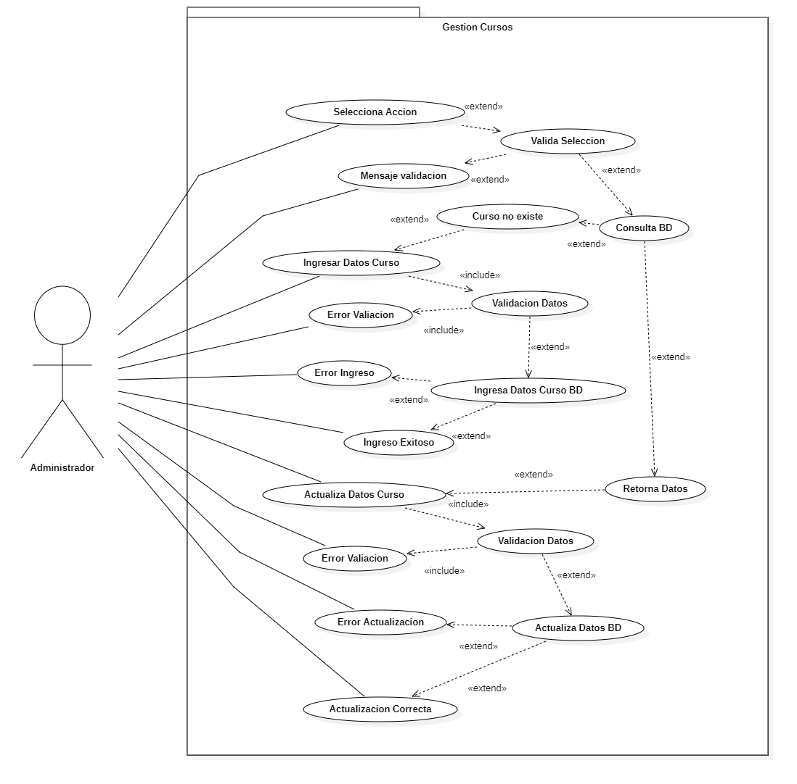

|  |  |
| --- | --- |
| CUE-009 | Gestión Clases |

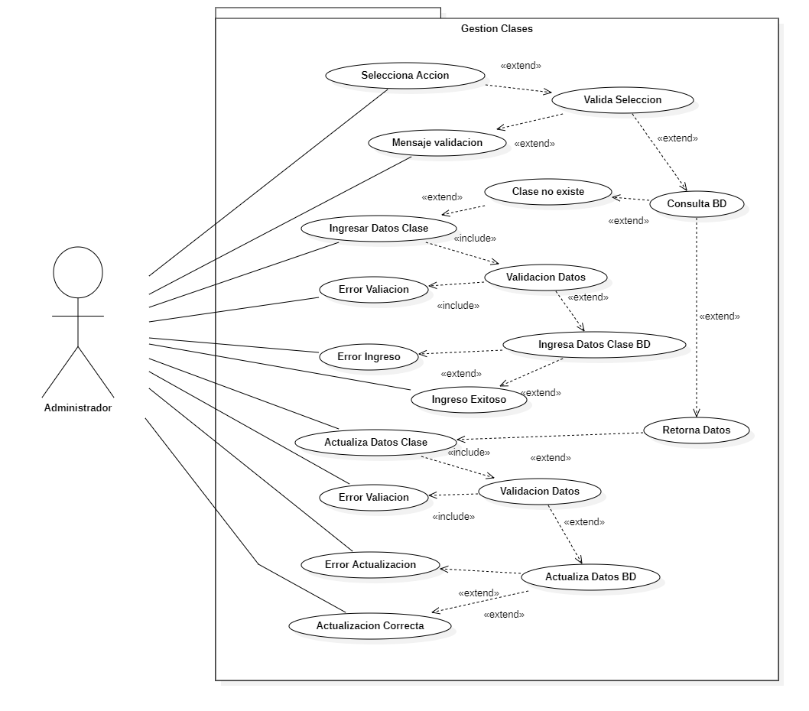

|  |  |
| --- | --- |
| CUE-010 | Gestión Tipo Recurso |

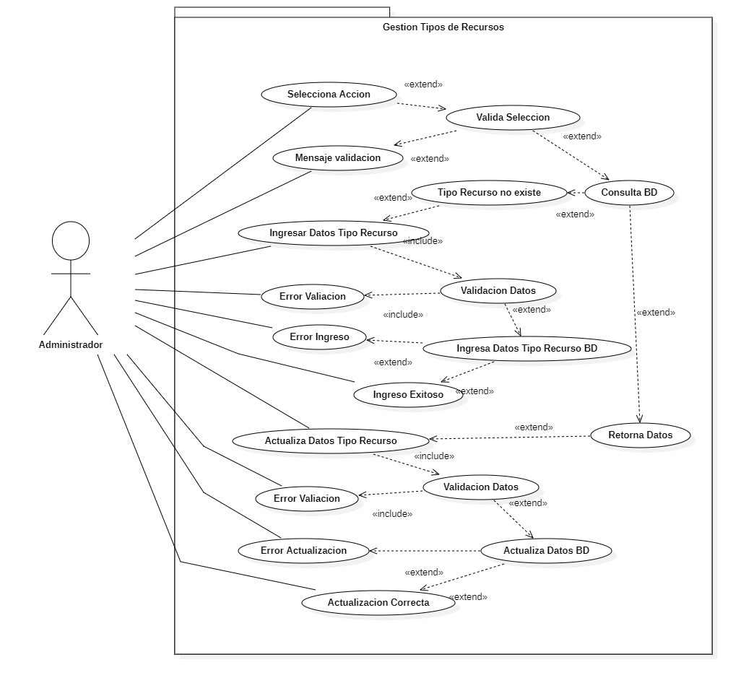

|  |  |
| --- | --- |
| CUE-011 | Gestión Tipos de Recursos |



|  |  |
| --- | --- |
| CUE-002 | Gestión Logueo o Inicio de Sesión |

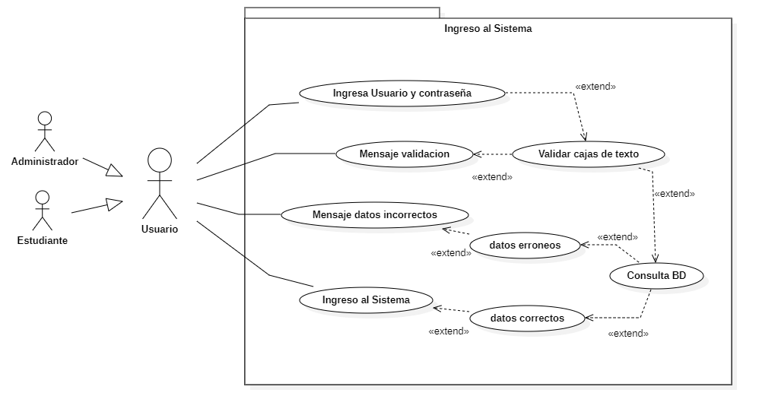

|  |  |
| --- | --- |
| CUE-002 | Gestión Consulta de Cursos |

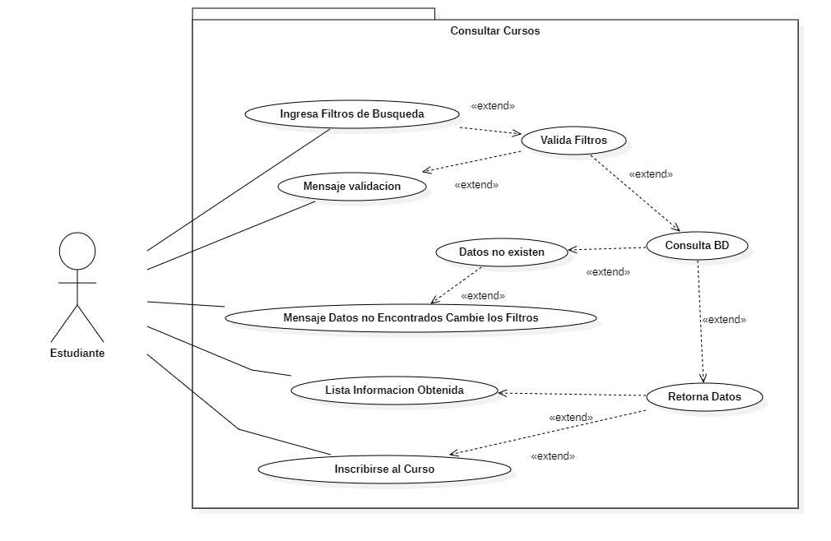

|  |  |
| --- | --- |
| CUE-002 | Gestión Realizar Cursos |

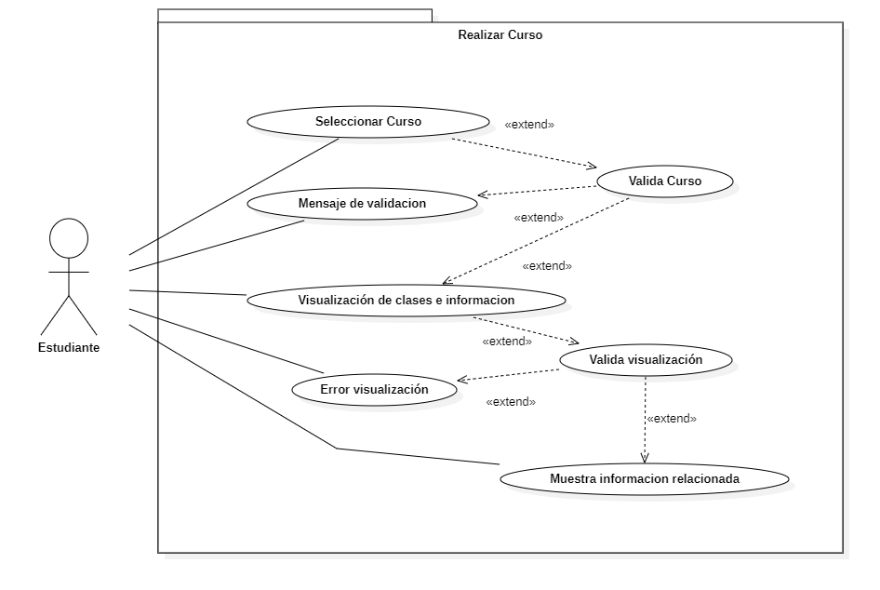

## Casos de Uso Descriptivo

A continuación, se describirá la secuencia de acciones que se realiza en la Plataforma de Cursos en Línea (PCL) de la IUDC, para los diferentes Roles de la misma:

|  |  |  |  |
| --- | --- | --- | --- |
| Identificador | **CUD-001** | | |
| Nombre | Gestión Tipo de Usuario | | |
| Descripción | El Actor podrá gestionar los ***Tipos de Usuarios*** dentro de la Plataforma: ***Creación, Consulta, Modificación y Eliminación*** | | |
| Precondición | No Aplica | | |
| Poscondición | Creación, Consulta, Modificación y Eliminación del Tipo de Usuario | | |
| Actores | Administrador | | |
|  | **Paso** | | **Acción** |
|  | 1 |  | Ingrese a la PCL, Módulo de Administración, con usuario y contraseña tipo Administrador |
|  | 2 |  | Creación |
|  |  | 2.1 | Ingresar al menú Parámetros opción: TIPOS USUARIO |
|  |  | 2.2 | Clic en botón “Agregar” |
|  |  | 2.3 | En cuadro de texto emergente editable, agregar el nombre del “Tipo de Usuario” |
|  |  | 2.4 | Clic en botón “Guardar” |
|  |  | 2.5 | Retorno a pantalla de “Tipo de Usuario” con el ítem agregado |
|  | 3 |  | Consulta |
|  |  | 3.1 | Ingresar al menú Parámetros opción: Tipos Usuario |
| Secuencia Normal |  | 3.2 | Seleccionar el ítem a consultar: Clic en botón “Consultar” para consultar el detalle del ítem seleccionado |
|  | 4 |  | Editar / Modificar |
|  |  | 4.1 | Ingresar al menú Parámetros opción: Tipos Usuario |
|  |  | 4.2 | Seleccionar el ítem a modificar: Clic en botón “Editar” para modificar el detalle del ítem seleccionado |
|  |  | 4.3 | En siguiente forma, aparecen los datos del ítem seleccionado, modificar datos a voluntad |
|  |  | 4.4 | Clic en botón “Editar” |
|  |  | 4.5 | Retorno a pantalla de “Tipo de Usuario” con el ítem modificado |
|  | 5 |  | Eliminar |
|  |  | 5.1 | Ingresar al menú Parámetros opción: Tipos Usuario |
|  |  | 5.2 | Seleccionar el ítem a Eliminar: Clic en botón “Eliminar” para Eliminar el detalle del ítem seleccionado |
|  |  | 5.3 | Retorno a pantalla de “Tipo de Usuario” con el ítem eliminado |
| Secuencia Alternativa |  |  | No Aplica |

|  |  |  |  |
| --- | --- | --- | --- |
| Identificador | **CUD-002** | | |
| Nombre | Gestión Tipo de Documento | | |
| Descripción | El Actor podrá gestionar los ***Tipos de Documentos*** dentro de la Plataforma: ***Creación, Consulta, Modificación y Eliminación*** | | |
| Precondición | No Aplica | | |
| Poscondición | Creación, Consulta, Modificación y Eliminación del Tipo de Documento | | |
| Actores | Administrador | | |
|  | **Paso** | | **Acción** |
|  | 1 |  | Ingrese a la PCL, Módulo de Administración, con usuario y contraseña tipo Administrador |
|  | 2 |  | Creación |
|  |  | 2.1 | Ingresar al menú Parámetros opción: TIPO DOCUMENTO |
|  |  | 2.2 | Clic en botón “Agregar” |
|  |  | 2.3 | En cuadro de texto emergente editable, agregar el “Tipo” y “Nombre” del Tipo de Documento |
|  |  | 2.4 | Clic en botón “Guardar” |
|  |  | 2.5 | Retorno a pantalla de “Tipo de Documento” con el ítem agregado |
|  | 3 |  | Consulta |
|  |  | 3.1 | Ingresar al menú Parámetros opción: Tipos Documento |
| Secuencia Normal |  | 3.2 | Seleccionar el ítem a consultar: Clic en botón “Consultar” para consultar el detalle del ítem seleccionado |
|  | 4 |  | Editar / Modificar |
|  |  | 4.1 | Ingresar al menú Parámetros opción: Tipo Documento |
|  |  | 4.2 | Seleccionar el ítem a modificar: Clic en botón “Editar” para modificar el detalle del ítem seleccionado |
|  |  | 4.3 | En siguiente forma, aparecen los datos del ítem seleccionado, modificar datos a voluntad |
|  |  | 4.4 | Clic en botón “Editar” |
|  |  | 4.5 | Retorno a pantalla de “Tipo de Documento” con el ítem modificado |
|  | 5 |  | Eliminar |
|  |  | 5.1 | Ingresar al menú Parámetros opción: Tipo Documento |
|  |  | 5.2 | Seleccionar el ítem a Eliminar: Clic en botón “Eliminar” para Eliminar el detalle del ítem seleccionado |
|  |  | 5.3 | Retorno a pantalla de “Tipo de Documento” con el ítem eliminado |
| Secuencia Alternativa |  |  | No Aplica |

|  |  |  |  |
| --- | --- | --- | --- |
| Identificador | **CUD-003** | | |
| Nombre | Gestión Estado | | |
| Descripción | El Actor podrá gestionar los ***Estados*** dentro de la Plataforma: ***Creación, Consulta, Modificación y Eliminación*** | | |
| Precondición | No Aplica | | |
| Poscondición | Creación, Consulta, Modificación y Eliminación del Estado | | |
| Actores | Administrador | | |
|  | **Paso** | | **Acción** |
|  | 1 |  | Ingrese a la PCL, Módulo de Administración, con usuario y contraseña tipo Administrador |
|  | 2 |  | Creación |
|  |  | 2.1 | Ingresar al menú Parámetros opción: ESTADO |
|  |  | 2.2 | Clic en botón “Agregar” |
|  |  | 2.3 | En cuadro de texto emergente editable, agregar el nombre del “Estado” |
|  |  | 2.4 | Clic en botón “Guardar” |
|  |  | 2.5 | Retorno a pantalla de “Estado” con el ítem agregado |
|  | 3 |  | Consulta |
|  |  | 3.1 | Ingresar al menú Parámetros opción: ESTADO |
| Secuencia Normal |  | 3.2 | Seleccionar el ítem a consultar: Clic en botón “Consultar” para consultar el detalle del ítem seleccionado |
|  | 4 |  | Editar / Modificar |
|  |  | 4.1 | Ingresar al menú Parámetros opción: Estado |
|  |  | 4.2 | Seleccionar el ítem a modificar: Clic en botón “Editar” para modificar el detalle del ítem seleccionado |
|  |  | 4.3 | En siguiente forma, aparecen los datos del ítem seleccionado, modificar datos a voluntad |
|  |  | 4.4 | Clic en botón “Editar” |
|  |  | 4.5 | Retorno a pantalla de “Estado” con el ítem modificado |
|  | 5 |  | Eliminar |
|  |  | 5.1 | Ingresar al menú Parámetros opción: Estado |
|  |  | 5.2 | Seleccionar el ítem a Eliminar: Clic en botón “Eliminar” para Eliminar el detalle del ítem seleccionado |
|  |  | 5.3 | Retorno a pantalla de “Estado” con el ítem eliminado |
| Secuencia Alternativa |  |  | No Aplica |

|  |  |  |  |
| --- | --- | --- | --- |
| Identificador | **CUD-004** | | |
| Nombre | Gestión de Usuarios | | |
| Descripción | El Actor podrá gestionar los ***Usuarios*** dentro de la Plataforma: ***Creación, Consulta, Modificación, Eliminación y Cambio de Estado*** | | |
| Precondición | CUD-001, CUD-002, CUD-003 | | |
| Poscondición | Creación, Consulta, Modificación y Eliminación de ***Usuarios*** | | |
| Actores | Administrador | | |
|  | **Paso** | | **Acción** |
|  | 1 |  | Ingrese a la PCL, Módulo de Administración, con usuario y contraseña tipo Administrador |
|  | 2 |  | Creación |
|  |  | 2.1 | Ingresar al menú GESTIÓN USUARIOS |
|  |  | 2.2 | Clic en botón “Agregar” |
|  |  | 2.3 | En cuadro de texto emergente editable, agregar los campos Tipo Documento, Documento, Nombres y Apellidos, Correo, Telefono, Estado, Tipo Usuario |
|  |  | 2.4 | Clic en botón “Guardar” |
|  |  | 2.5 | Retorno a pantalla de “Gestión Usuarios” con el ítem agregado |
|  | 3 |  | Consulta |
|  |  | 3.1 | Ingresar al menú “Gestión Usuarios” |
| Secuencia Normal |  | 3.2 | Seleccionar el ítem a consultar: Clic en botón “Consultar” para consultar el detalle del ítem seleccionado |
|  | 4 |  | Editar / Modificar |
|  |  | 4.1 | Ingresar al menú “Gestión Usuarios” |
|  |  | 4.2 | Seleccionar el ítem a modificar: Clic en botón “Editar” para modificar el detalle del ítem seleccionado (Tipo Documento, Documento, Nombres y Apellidos, Correo, Telefono, Estado, Tipo Usuario) |
|  |  | 4.3 | En siguiente forma, aparecen los datos del ítem seleccionado, modificar datos a voluntad |
|  |  | 4.4 | Clic en botón “Editar” |
|  |  | 4.5 | Retorno a pantalla de “Gestión Usuarios” con el ítem modificado |
|  | 5 |  | Eliminar |
|  |  | 5.1 | Ingresar al menú “Gestión Usuarios” |
|  |  | 5.2 | Seleccionar el ítem a Eliminar: Clic en botón “Eliminar” para Eliminar el detalle del ítem seleccionado |
|  |  | 5.3 | Retorno a pantalla de “Gestión Usuarios” con el ítem eliminado |
|  | 6 |  | Cambio de Estado |
|  |  | 6.1 | Ingresar al menú “Gestión Usuarios” |
|  |  | 6.2 | Seleccionar el ítem a cambiar el estado: Clic en botón “Editar” para modificar el Estado del ítem seleccionado |
|  |  | 6.3 | En siguiente forma, aparecen los datos del ítem seleccionado para modificar el estado el cual puede ser “Activo”, “Inactivo”, “Bloqueado”. |
|  |  | 6.4 | Clic en botón “Editar” |
|  |  | 6.5 | Retorno a pantalla de “Gestión Usuarios” con el ESTADO modificado del ítem seleccionado |
| Secuencia Alternativa |  |  | No Aplica |

|  |  |  |  |
| --- | --- | --- | --- |
| Identificador | **CUD-005** | | |
| Nombre | Gestión Nivel Cursos | | |
| Descripción | El Actor podrá gestionar los ***Niveles*** dentro de la Plataforma: ***Creación, Consulta, Modificación y Eliminación*** | | |
| Precondición | No Aplica | | |
| Poscondición | Creación, Consulta, Modificación y Eliminación del Nivel de cada Curso | | |
| Actores | Administrador | | |
|  | **Paso** | | **Acción** |
|  | 1 |  | Ingrese a la PCL, Módulo de Administración, con usuario y contraseña tipo Administrador |
|  | 2 |  | Creación |
|  |  | 2.1 | Ingresar al menú Parámetros opción: NIVEL |
|  |  | 2.2 | Clic en botón “Agregar” |
|  |  | 2.3 | En cuadro de texto emergente editable, agregar el nombre del “Nivel” |
|  |  | 2.4 | Clic en botón “Guardar” |
|  |  | 2.5 | Retorno a pantalla de “Nivel” con el ítem agregado |
|  | 3 |  | Consulta |
|  |  | 3.1 | Ingresar al menú Parámetros opción: NIVEL |
| Secuencia Normal |  | 3.2 | Seleccionar el ítem a consultar: Clic en botón “Consultar” para consultar el detalle del ítem seleccionado |
|  | 4 |  | Editar / Modificar |
|  |  | 4.1 | Ingresar al menú Parámetros opción: NIVEL |
|  |  | 4.2 | Seleccionar el ítem a modificar: Clic en botón “Editar” para modificar el detalle del ítem seleccionado |
|  |  | 4.3 | En siguiente forma, aparecen los datos del ítem seleccionado, modificar datos a voluntad |
|  |  | 4.4 | Clic en botón “Editar” |
|  |  | 4.5 | Retorno a pantalla de “Nivel” con el ítem modificado |
|  | 5 |  | Eliminar |
|  |  | 5.1 | Ingresar al menú Parámetros opción: NIVEL |
|  |  | 5.2 | Seleccionar el ítem a Eliminar: Clic en botón “Eliminar” para Eliminar el detalle del ítem seleccionado |
|  |  | 5.3 | Retorno a pantalla de “Nivel” con el ítem eliminado |
| Secuencia Alternativa |  |  | No Aplica |

|  |  |  |  |
| --- | --- | --- | --- |
| Identificador | **CUD-006** | | |
| Nombre | Gestión Facultades | | |
| Descripción | El Actor podrá gestionar las ***Facultades*** dentro de la Plataforma: ***Creación, Consulta, Modificación y Eliminación*** | | |
| Precondición | No Aplica | | |
| Poscondición | Creación, Consulta, Modificación y Eliminación de Facultades | | |
| Actores | Administrador | | |
|  | **Paso** | | **Acción** |
|  | 1 |  | Ingrese a la PCL, Módulo de Administración, con usuario y contraseña tipo Administrador |
|  | 2 |  | Creación |
|  |  | 2.1 | Ingresar al menú Parámetros opción: FACULTAD |
|  |  | 2.2 | Clic en botón “Agregar” |
|  |  | 2.3 | En cuadro de texto emergente editable, agregar el nombre del “Facultad” |
|  |  | 2.4 | Clic en botón “Guardar” |
|  |  | 2.5 | Retorno a pantalla de “Facultad” con el ítem agregado |
|  | 3 |  | Consulta |
|  |  | 3.1 | Ingresar al menú Parámetros opción: FACULTAD |
| Secuencia Normal |  | 3.2 | Seleccionar el ítem a consultar: Clic en botón “Consultar” para consultar el detalle del ítem seleccionado |
|  | 4 |  | Editar / Modificar |
|  |  | 4.1 | Ingresar al menú Parámetros opción: FACULTAD |
|  |  | 4.2 | Seleccionar el ítem a modificar: Clic en botón “Editar” para modificar el detalle del ítem seleccionado |
|  |  | 4.3 | En siguiente forma, aparecen los datos del ítem seleccionado, modificar datos a voluntad |
|  |  | 4.4 | Clic en botón “Editar” |
|  |  | 4.5 | Retorno a pantalla de “Facultad” con el ítem modificado |
|  | 5 |  | Eliminar |
|  |  | 5.1 | Ingresar al menú Parámetros opción: FACULTAD |
|  |  | 5.2 | Seleccionar el ítem a Eliminar: Clic en botón “Eliminar” para Eliminar el detalle del ítem seleccionado |
|  |  | 5.3 | Retorno a pantalla de “Facultad” con el ítem eliminado |
| Secuencia Alternativa |  |  | No Aplica |

|  |  |  |  |
| --- | --- | --- | --- |
| Identificador | **CUD-007** | | |
| Nombre | Gestión Categorías | | |
| Descripción | El Actor podrá gestionar las ***Categorías*** dentro de la Plataforma: ***Creación, Consulta, Modificación y Eliminación*** | | |
| Precondición | No Aplica | | |
| Poscondición | Creación, Consulta, Modificación y Eliminación de Categorías para los Cursos creados | | |
| Actores | Administrador | | |
|  | **Paso** | | **Acción** |
|  | 1 |  | Ingrese a la PCL, Módulo de Administración, con usuario y contraseña tipo Administrador |
|  | 2 |  | Creación |
|  |  | 2.1 | Ingresar al menú parámetros opción: CATEGORÍA |
|  |  | 2.2 | Clic en botón “Agregar” |
|  |  | 2.3 | En cuadro de texto emergente editable, agregar el nombre del “Categoría” |
|  |  | 2.4 | Clic en botón “Guardar” |
|  |  | 2.5 | Retorno a pantalla de “Categoría” con el ítem agregado |
|  | 3 |  | Consulta |
|  |  | 3.1 | Ingresar al menú Parámetros opción: CATEGORÍA |
| Secuencia Normal |  | 3.2 | Seleccionar el ítem a consultar: Clic en botón “Consultar” para consultar el detalle del ítem seleccionado |
|  | 4 |  | Editar / Modificar |
|  |  | 4.1 | Ingresar al menú Parámetros opción: CATEGORÍA |
|  |  | 4.2 | Seleccionar el ítem a modificar: Clic en botón “Editar” para modificar el detalle del ítem seleccionado |
|  |  | 4.3 | En siguiente forma, aparecen los datos del ítem seleccionado, modificar datos a voluntad |
|  |  | 4.4 | Clic en botón “Editar” |
|  |  | 4.5 | Retorno a pantalla de “Categoría” con el ítem modificado |
|  | 5 |  | Eliminar |
|  |  | 5.1 | Ingresar al menú Parámetros opción: CATEGORÍA |
|  |  | 5.2 | Seleccionar el ítem a Eliminar: Clic en botón “Eliminar” para Eliminar el detalle del ítem seleccionado |
|  |  | 5.3 | Retorno a pantalla de “Categoría” con el ítem eliminado |
| Secuencia Alternativa |  |  | No Aplica |

|  |  |  |  |
| --- | --- | --- | --- |
| Identificador | **CUD-008** | | |
| Nombre | Gestión Tipo Recurso | | |
| Descripción | El Actor podrá gestionar los ***Tipo Recurso*** dentro de la Plataforma: ***Creación, Consulta, Modificación y Eliminación*** | | |
| Precondición | No Aplica | | |
| Poscondición | Creación, Consulta, Modificación y Eliminación de Tipo Recurso para los Cursos creados | | |
| Actores | Administrador | | |
|  | **Paso** | | **Acción** |
|  | 1 |  | Ingrese a la PCL, Módulo de Administración, con usuario y contraseña tipo Administrador |
|  | 2 |  | Creación |
|  |  | 2.1 | Ingresar al menú parámetros opción: TIPO RECURSO |
|  |  | 2.2 | Clic en botón “Agregar” |
|  |  | 2.3 | En cuadro de texto emergente editable, agregar el nombre del “Tipo Recurso” |
|  |  | 2.4 | Clic en botón “Guardar” |
|  |  | 2.5 | Retorno a pantalla de “Tipo Recurso” con el ítem agregado |
|  | 3 |  | Consulta |
|  |  | 3.1 | Ingresar al menú Parámetros opción: TIPO RECURSO |
| Secuencia Normal |  | 3.2 | Seleccionar el ítem a consultar: Clic en botón “Consultar” para consultar el detalle del ítem seleccionado |
|  | 4 |  | Editar / Modificar |
|  |  | 4.1 | Ingresar al menú Parámetros opción: TIPO RECURSO |
|  |  | 4.2 | Seleccionar el ítem a modificar: Clic en botón “Editar” para modificar el detalle del ítem seleccionado |
|  |  | 4.3 | En siguiente forma, aparecen los datos del ítem seleccionado, modificar datos a voluntad |
|  |  | 4.4 | Clic en botón “Editar” |
|  |  | 4.5 | Retorno a pantalla de “Tipo Recurso” con el ítem modificado |
|  | 5 |  | Eliminar |
|  |  | 5.1 | Ingresar al menú Parámetros opción: TIPO RECURSO |
|  |  | 5.2 | Seleccionar el ítem a Eliminar: Clic en botón “Eliminar” para Eliminar el detalle del ítem seleccionado |
|  |  | 5.3 | Retorno a pantalla de “Tipo Recurso” con el ítem eliminado |
| Secuencia Alternativa |  |  | No Aplica |

|  |  |  |  |
| --- | --- | --- | --- |
| Identificador | **CUD-009** | | |
| Nombre | Gestión de Cursos | | |
| Descripción | El Actor podrá gestionar los ***Cursos*** dentro de la Plataforma: ***Creación, Consulta, Modificación, Eliminación y Cambio de Estado*** | | |
| Precondición | CUD-004, CUD-005, CUD-006, CUD-007  Para la creación de un Curso, debe estar creado usuario(s) tipo PROFESOR | | |
| Poscondición | Creación, Consulta, Modificación y Eliminación de ***Cursos*** | | |
| Actores | Administrador | | |
|  | **Paso** | | **Acción** |
|  | 1 |  | Ingrese a la PCL, Módulo de Administración, con usuario y contraseña tipo Administrador |
|  | 2 |  | Creación |
|  |  | 2.1 | Ingresar al menú GESTIÓN CURSOS |
|  |  | 2.2 | Clic en botón “Agregar” |
|  |  | 2.3 | En cuadro de texto emergente editable, agregar los campos Nombre, Descripción, Profesor,  Facultad, Nivel, Categoría, Estado |
|  |  | 2.4 | Clic en botón “Guardar” |
|  |  | 2.5 | Retorno a pantalla de “Gestión Cursos” con el ítem agregado |
|  | 3 |  | Consulta |
|  |  | 3.1 | Ingresar al menú “GESTIÓN CURSOS” |
| Secuencia Normal |  | 3.2 | Seleccionar el ítem a consultar: Clic en botón “Consultar” para consultar el detalle del ítem seleccionado |
|  | 4 |  | Editar / Modificar |
|  |  | 4.1 | Ingresar al menú “GESTIÓN CURSOS” |
|  |  | 4.2 | Seleccionar el ítem a modificar: Clic en botón “Editar” para modificar el detalle del ítem seleccionado (Nombre, Descripción, Profesor, Facultad, Nivel, Categoría, Estado) |
|  |  | 4.3 | En siguiente forma, aparecen los datos del ítem seleccionado, modificar datos a voluntad |
|  |  | 4.4 | Clic en botón “Editar” |
|  |  | 4.5 | Retorno a pantalla de “Gestión Cursos” con el ítem modificado |
|  | 5 |  | Eliminar |
|  |  | 5.1 | Ingresar al menú “GESTIÓN CURSOS” |
|  |  | 5.2 | Seleccionar el ítem a Eliminar: Clic en botón “Eliminar” para Eliminar el detalle del ítem seleccionado |
|  |  | 5.3 | Retorno a pantalla de “Gestión Cursos” con el ítem eliminado |
|  | 6 |  | Cambio de Estado |
|  |  | 6.1 | Ingresar al menú “GESTIÓN CURSOS” |
|  |  | 6.2 | Seleccionar el ítem a cambiar el estado: Clic en botón “Editar” para modificar el Estado del ítem seleccionado |
|  |  | 6.3 | En siguiente forma, aparecen los datos del ítem seleccionado para modificar el estado el cual puede ser “Activo”, “Inactivo”, “Bloqueado”. |
|  |  | 6.4 | Clic en botón “Editar” |
|  |  | 6.5 | Retorno a pantalla de “Gestión Cursos” con el ESTADO modificado del ítem seleccionado |
| Secuencia Alternativa |  |  | No Aplica |

|  |  |  |  |
| --- | --- | --- | --- |
| Identificador | **CUD-010** | | |
| Nombre | Gestión de Clases | | |
| Descripción | El Actor podrá gestionar las ***Clases*** dentro de la Plataforma: ***Creación, Consulta, Modificación, Eliminación y Cambio de Estado*** | | |
| Precondición | CUD-008, CUD-009 | | |
| Poscondición | Creación, Consulta, Modificación y Eliminación de una ***Clase*** | | |
| Actores | Administrador | | |
|  | **Paso** | | **Acción** |
|  | 1 |  | Ingrese a la PCL, Módulo de Administración, con usuario y contraseña tipo Administrador |
|  | 2 |  | Creación |
|  |  | 2.1 | Ingresar al menú GESTIÓN CLASES |
|  |  | 2.2 | Clic en botón “Agregar” |
|  |  | 2.3 | En cuadro de texto emergente editable, agregar los campos Curso, Nombre, Descripción, Video, Documento |
|  |  | 2.4 | Clic en botón “Guardar” |
|  |  | 2.5 | Retorno a pantalla de “Gestión Clases” con el ítem agregado |
|  | 3 |  | Consulta |
|  |  | 3.1 | Ingresar al menú “GESTIÓN CLASES” |
| Secuencia Normal |  | 3.2 | Seleccionar el ítem a consultar: Clic en botón “Consultar” para consultar el detalle del ítem seleccionado |
|  | 4 |  | Editar / Modificar |
|  |  | 4.1 | Ingresar al menú “GESTIÓN CLASES” |
|  |  | 4.2 | Seleccionar el ítem a modificar: Clic en botón “Editar” para modificar el detalle del ítem seleccionado (Curso, Nombre, Descripción, Video, Documento) |
|  |  | 4.3 | En siguiente forma, aparecen los datos del ítem seleccionado, modificar datos a voluntad |
|  |  | 4.4 | Clic en botón “Editar” |
|  |  | 4.5 | Retorno a pantalla de “Gestión Clases” con el ítem modificado |
|  | 5 |  | Eliminar |
|  |  | 5.1 | Ingresar al menú “GESTIÓN CLASES” |
|  |  | 5.2 | Seleccionar el ítem a Eliminar: Clic en botón “Eliminar” para Eliminar el detalle del ítem seleccionado |
|  |  | 5.3 | Retorno a pantalla de “Gestión Clases” con el ítem eliminado |
| Secuencia Alternativa |  |  | No Aplica |

|  |  |  |  |
| --- | --- | --- | --- |
| Identificador | **CUD-011** | | |
| Nombre | Gestión de Logueo o Inicio de Sesión | | |
| Descripción | El Actor podrá Ingresar a los módulos correspondientes según rol, a través de usuario y clave definido por el Administrador. | | |
| Precondición | CUD-004 | | |
| Poscondición | Ingreso a la PCL | | |
| Actores | Administrador, Estudiante | | |
|  | **Paso** | | **Acción** |
| Secuencia Normal | 1 |  | A través de una URL se accede al módulo de ingreso que pide usuario y clave |
| Secuencia Alternativa |  |  | No Aplica |

|  |  |  |  |
| --- | --- | --- | --- |
| Identificador | **CUD-012** | | |
| Nombre | Gestión de Consulta de Cursos | | |
| Descripción | El Actor podrá consultar los cursos que existen para seleccionar y consumir posteriormente | | |
| Precondición | CUD-004, CUD-009, CUD-010, CUD-011 | | |
| Poscondición | Consultar los Cursos | | |
| Actores | Estudiante | | |
|  | **Paso** | | **Acción** |
| Secuencia Normal | 1 |  | Ingrese a la PCL, Módulo de Cursos, con usuario y contraseña asignado por el Administrador  Debe seleccionar el Tipo de Usuario “Estudiante” |
|  | 2 |  | Aparecen los Cursos actuales creados en la PCL |
|  | 3 |  | Consulta |
| Secuencia Alternativa |  |  | No Aplica |

|  |  |  |  |
| --- | --- | --- | --- |
| Identificador | **CUD-013** | | |
| Nombre | Gestión de Realizar Cursos | | |
| Descripción | El Actor podrá realizar o “Consumir” los cursos creados en la PCL | | |
| Precondición | CUD-004, CUD-009, CUD-010, CUD-011, CUD-012 | | |
| Poscondición | Realizar los Cursos | | |
| Actores | Estudiante | | |
|  | **Paso** | | **Acción** |
| Secuencia Normal | 1 |  | Ingrese a la PCL, Módulo de Cursos, con usuario y contraseña asignado por el Administrador  Debe seleccionar el Tipo de Usuario “Estudiante” |
|  | 2 |  | Seleccionar el menú PERFIL |
|  | 3 |  | Dar clic en el botón “Ir al Curso” en el Ítem que requiere acceder |
|  | 4 |  | Seleccionar la Clase que requiere ver |
|  | 5 |  | Dar clic sobre la clase a consumir o el recurso a descargar. |
| Secuencia Alternativa |  |  | No Aplica |

# Diagrama de Clases

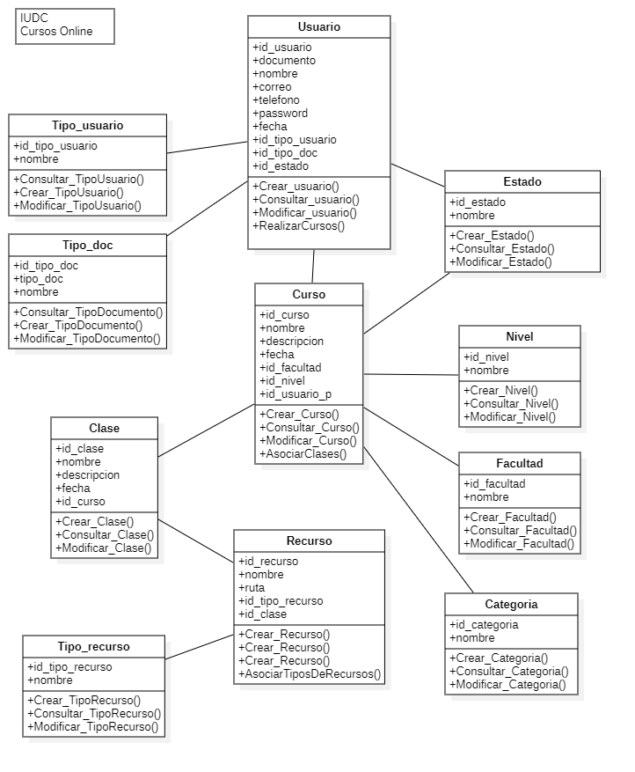

# Modelo Entidad Relación

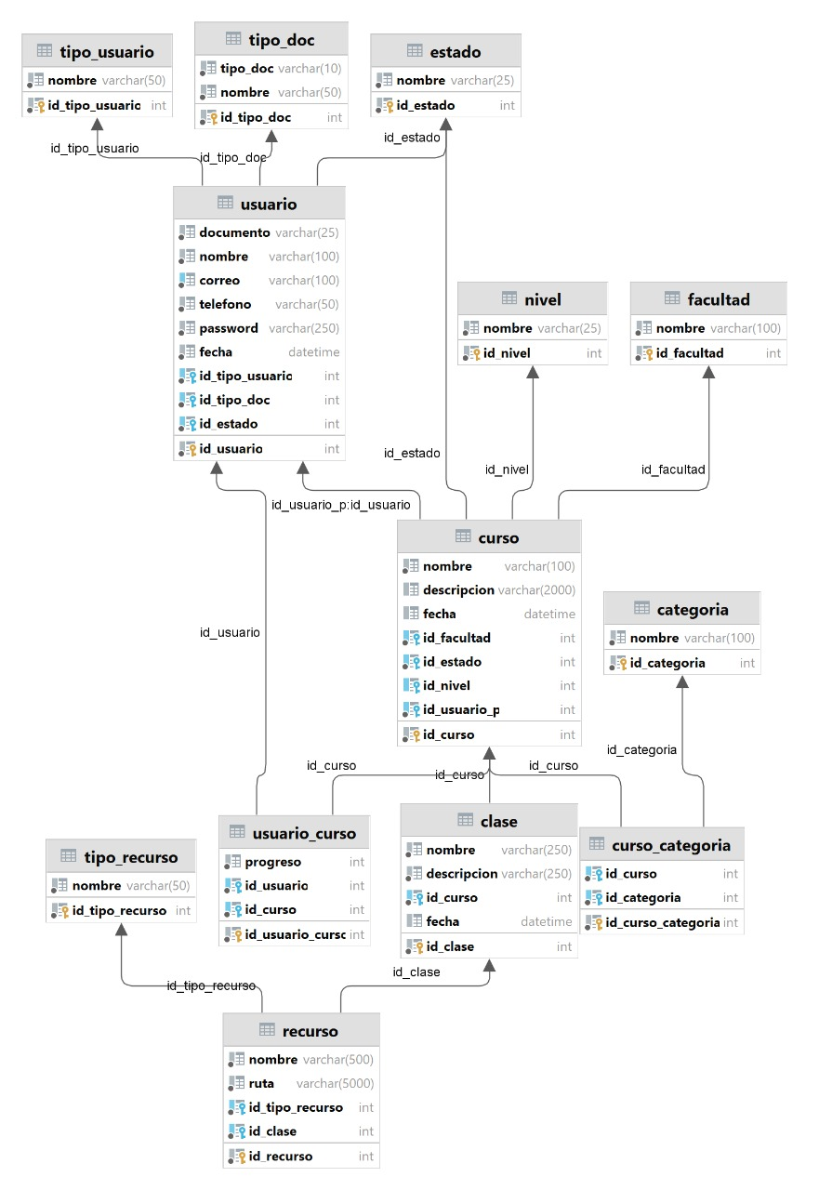

# Diccionario de Datos

Se anexa el diccionario de datos de la base de datos de la Plataforma de Cursos Virtuales de la IUDC

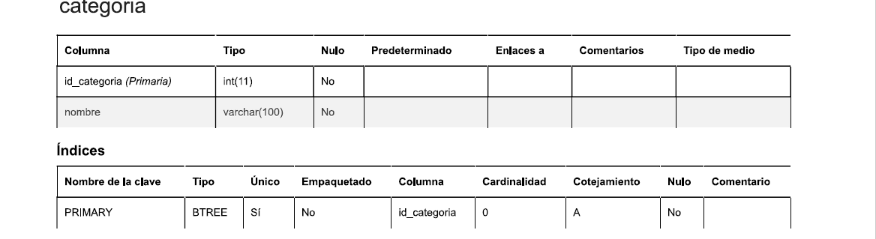

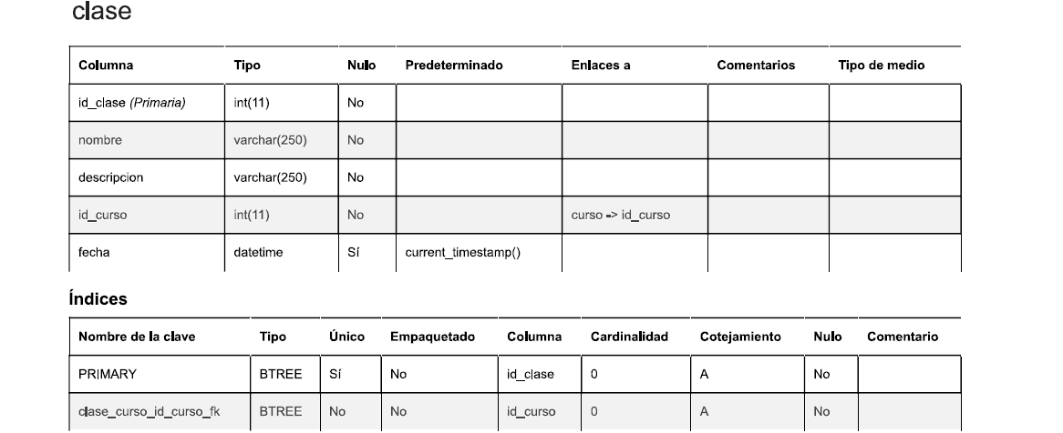

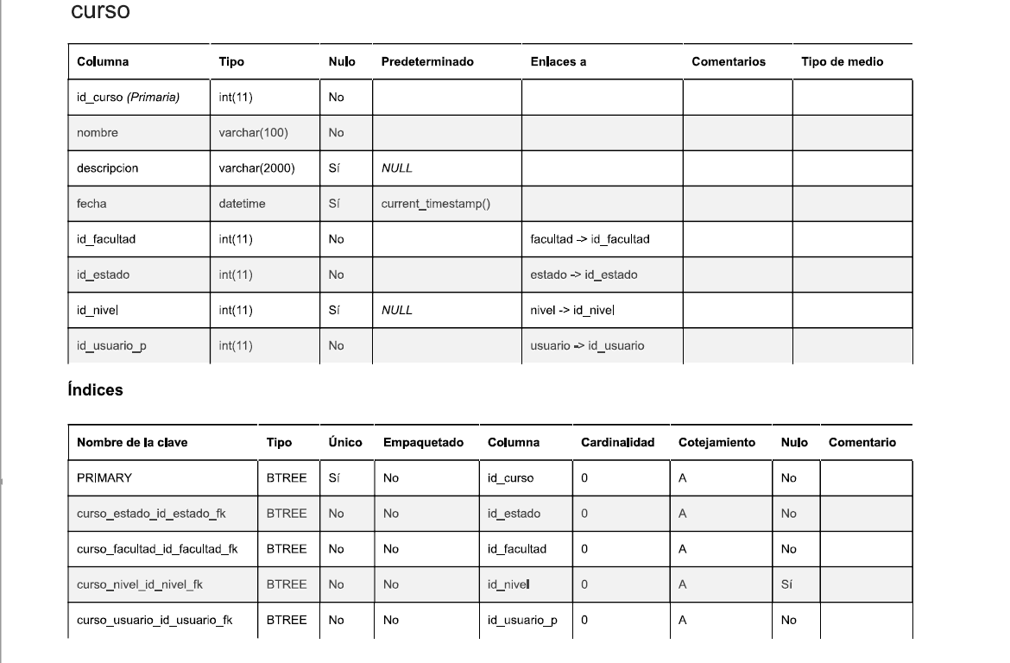

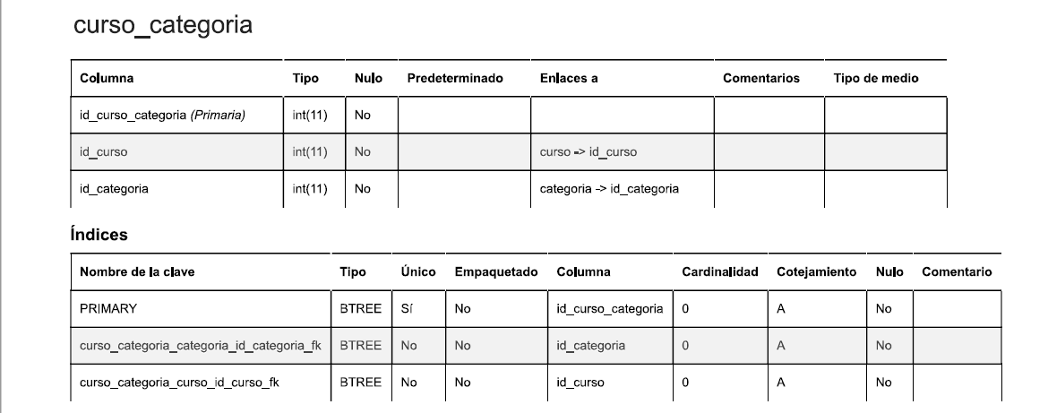

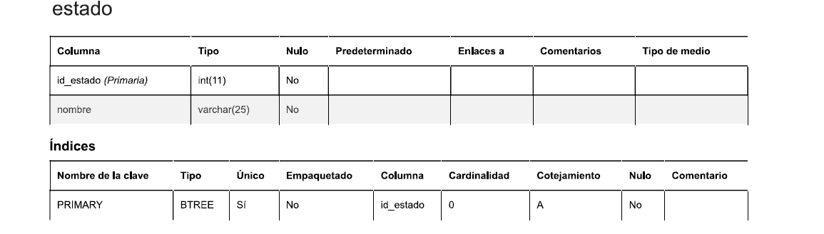

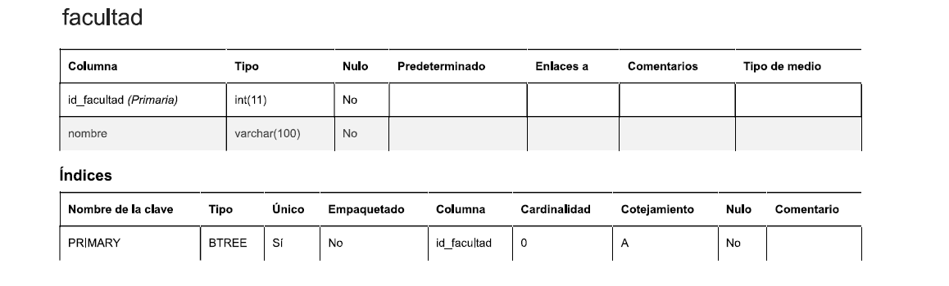

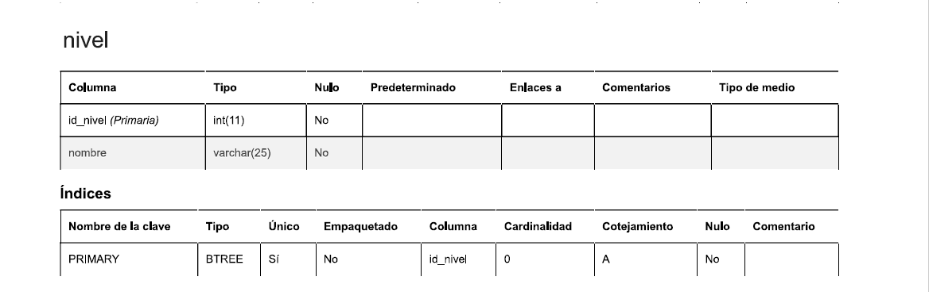

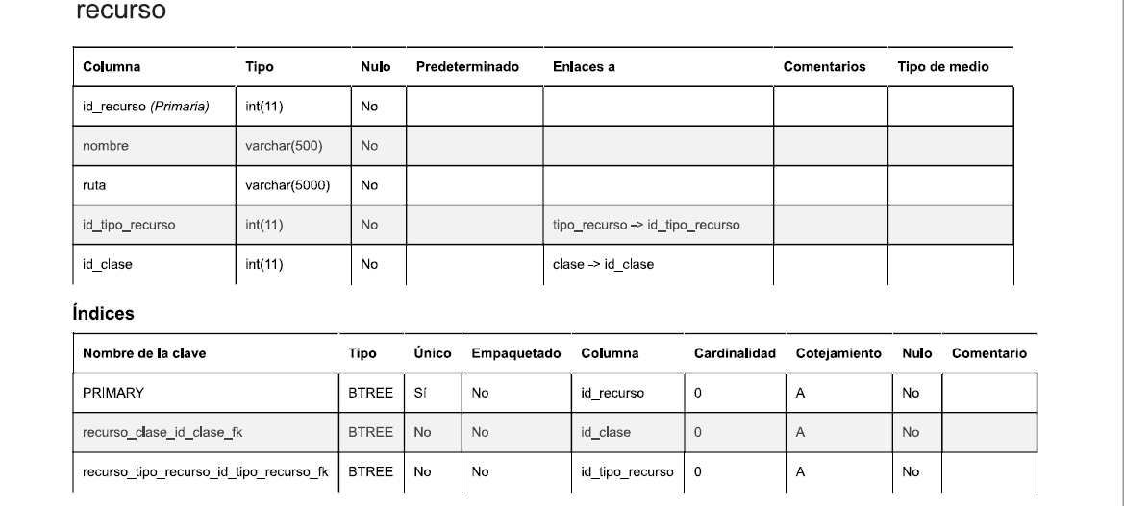

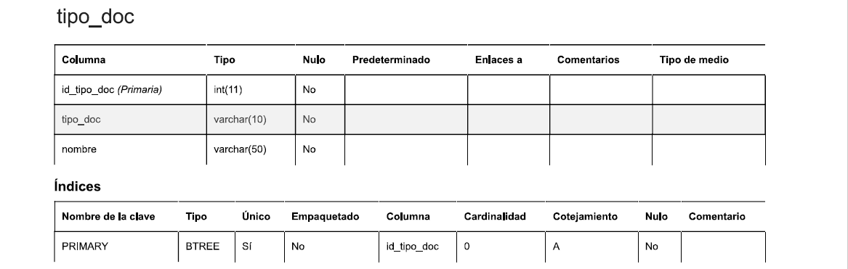



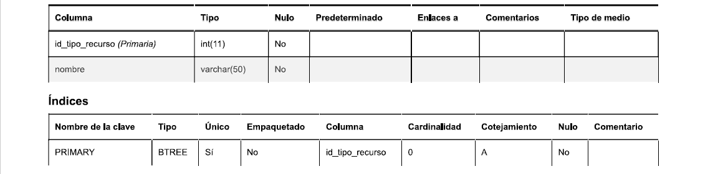

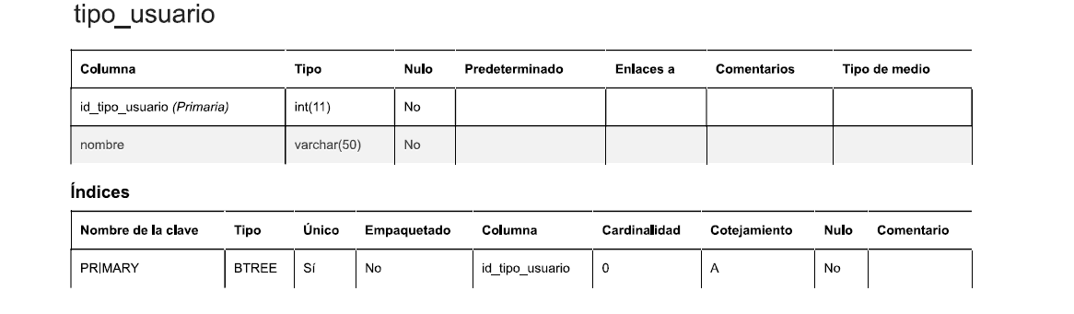

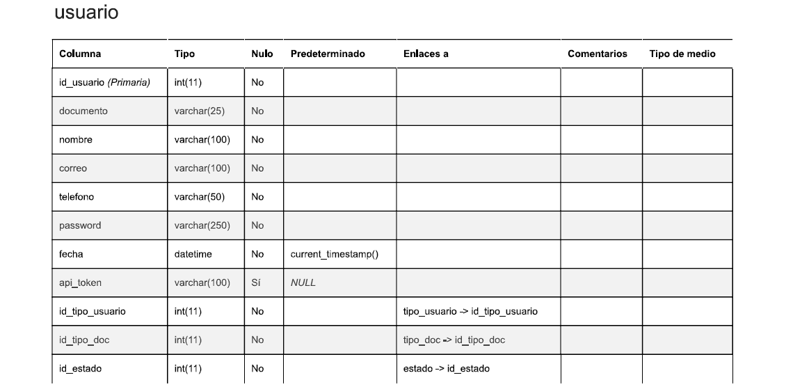

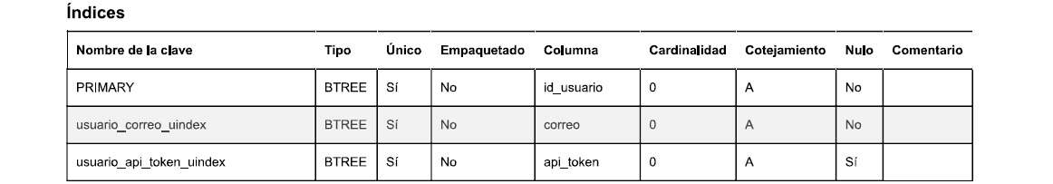

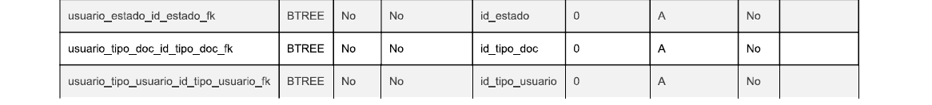

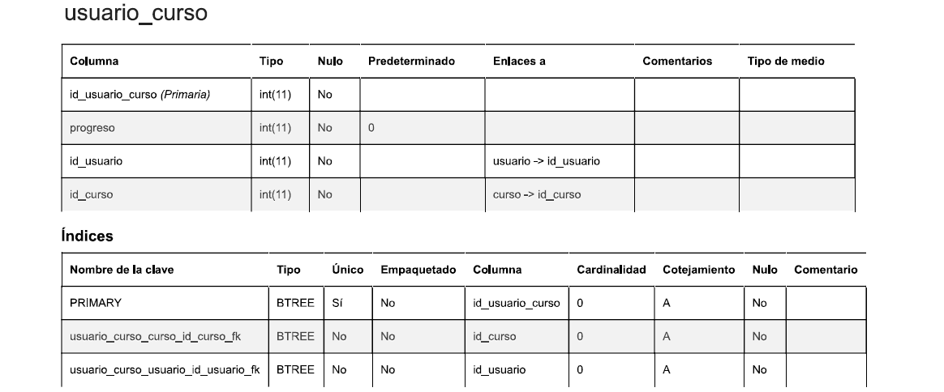

# Referencias Bibliográficas

https://desarrolloweb.com/home/angular

https://laravel.com/

https://desarrolloweb.com/home/git

https://developer.mozilla.org/es/docs/Learn/Server-side/Express_Nodejs

https://desarrolloweb.com/home/npm

https://desarrolloweb.com/home/apache

https://desarrolloweb.com/home/php

https://www.php.net/manual/es/refs.database.php

https://www.esepestudio.com/noticias/que-es-mysql

https://sites.google.com/site/metodologiareq/capitulo-ii/tecnicas-para-identificar-requisitos-funcionales-y-no-funcionales